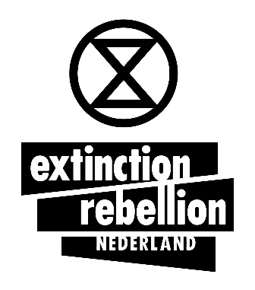
Productregistratieformulier Extinction Rebellion NL
27-09-2022, pvw English below

Dit formulier kan worden gebruikt voor:
- De registratie van nieuw aangekochte producten, zoals megafoons, ladders, etc.
- De registratie van het overdragen van eerder gekochte producten
Doel is dat we als Stichting weten waar zich goederen bevinden en dat als een aanvrage komt uit dezelfde regio voor een vergelijkbaar product, we de nieuwe aanvrager naar je door kunnen verwijzen om het te lenen of het product over te nemen.

Wij wijzen er op dat de stichting de kosten vergoedt en dat jij de eigenaar bent. Als eigenaar ben je verantwoordelijk voor het gebruik van het product, ook tijdens acties. Daarnaast bestaat de mogelijkheid dat de ontvangst van de vergoeding voor de aanschaf van het product door een werkgever gezien worden als een gift. Is dat in jouw situatie mogelijk het geval, dan is het handiger de vergoeding aan te laten vragen door een andere rebel.

Vragen en opmerkingen over budget aanvragen, declaraties en productregistratie? Stuur een mail aan: vriendenvanxr@tutanota.com

Naam
MatterMost naam
Telefoonnummer
Email adres
Datum
Cirkel
Omschrijving product
Locatie product
Alleen in het geval van overdracht van een eerder geregistreerd product:
het product is overgenomen van

Zend dit ingevulde formulier in Word aan: vriendenvanxr@tutanota.com

English translation

Product registration Form Extinction Rebellion NL

This form can be used for:
- The registration of newly purchased products, such as megaphones, ladders, etc.
- The registration of transferring previously purchased products
The purpose of this form is so the Foundation knows where goods are located and if an application comes from the same region for a similar product, we can refer the new applicant to you to borrow or take over the product.

For the sake of clarity, please note that the foundation reimburses the costs of the purchased product and you are then the owner of the product. As the owner, you are responsible for the use of the product at all times. This includes during actions. The receipt of compensation for the purchase of the product can be seen by your employer as a gift. If this is possible in your situation, it is better to have another rebel buy the product.

Questions or remarks about budget/funding requests, reimbursement or about products that may be available for use, email to: vriendenvanxr@tutanota.com

This form can be completed in Dutch or English.
Please send completed form in Word to: vriendenvanxr@tutanota.com

